Proiect CNFIS –FDI-2019-0603
Titlu proiect : " Dezvoltarea spiritului de lider al studentilor si absolventilor UPG Ploiesti”
Nr.înreg.BA 265 /28.08.2019

FORMULAR DE SPECIFICAȚII TEHNICE
Achiziția de produse Mobilier si scaune

Valoarea estimată a achiziției : 25210.09 lei fără TVA.

NOTĂ: Potrivit condiţiilor impuse în Proiectul CNFIS – FDI-2019-0603 valoarea unitară a produselor nu trebuie să depășească 2100 lei fără TVA, respectiv încadrarea produselor să nu se facă la categoria de mijloace fixe.

LOT 1
Nr. crt. | Denumirea produselor (Mobilier sala HP 2 ) | Cant. | COD CPV
1. | birou colt, dimensiuni 150 cm, 90 cm, 60 cm, înaltime 80 cm, cu blat dublu si dulap de 45 cm*40 cm | 1 | 39100000-3
2. | corp de biblioteca suspendat 100 cm*100 cm cu adancime de 45 cm | 1 | 39100000-3
3. | raft carti 150 cm*80 cm cu adancime 20 cm | 1 | 39100000-3
4. | birou 160 cm*70 cm, înaltime 80 cm cu blat dublu si dulap de 45 cm*40 cm, , înaltime 65 cm | 1 | 39100000-3
5. | cuier 170 cm*40 cm | 1 | 39100000-3
6. | ansamblu cuier 90 cm* 35 cm, înaltime 200 cm si oglinda atasata | 1 | 39100000-3

Nr. crt. | Denumirea produselor (Mobilier Biblioteca FSE) | Cant. | COD CPV
1. | masa de sedinte de 400 cm*85 cm, înaltime 78 cm | 1 | 39100000-3
2. | biblioteca 160 cm*40 cm, înaltime 200 cm | 1 | 39100000-3

Preţ fix: Preţul indicat mai sus este ferm şi fix şi nu poate fi modificat pe durata executării contractului.

Nr. crt. | Denumirea produselor Scaune- SALA HP 2 | Cant. | COD CPV
1. | Scaune tip vizitator (pe schelet metalic) cu spatar și prevazut cu masuta rabatabila de culoare neagra ce se preteaza salilor de curs. Sezutul si spatarul vor fi tapitate cu piele ecologica. Scaunul va avea rama metalica lucioasa, brate metalice, capitonate partial cu piele ecologica (conform pozei atasate, model orientativ). Sezutul va fi tapitat cu material textil albastru | 40 | 39100000-3

Nr. crt. | Denumirea produselor Biblioteca FSE | Cant. | COD CPV
1. | Scaunele vor fi tip vizitator (pe schelet metalic) cu spatar. Sezutul si spatarul vor fi tapitate cu piele ecologica. Scaunul va avea rama metalica lucioasa, brate metalice, capitonate partial cu piele ecologica. Sezutul va fi tapitat cu material textil albastru | 20 | 39100000-3

PROPUNEREA TEHNICĂ

Ofertant: ....................................................................
Nr. înreg. Ofertant. .............................................................

Nr.crt. | - Specificații tehnice solicitate | B. Specificații tehnice ofertate  [a se completa de către Ofertant]
 | Denumire produs  Detalii specifice şi standarde tehnice minim acceptate de către Beneficiar | Marca / modelul produsului  Detaliile specifice şi standardele tehnice ale produsului ofertat
 | LOT 1
1. | birou colt, dimensiuni 150 cm, 90 cm, 60 cm, înaltime 80 cm, cu blat dublu si dulap de 45 cm*40 cm
2 | corp de biblioteca suspendat 100 cm*100 cm cu adancime de 45 cm
3 | raft carti 150 cm*80 cm cu adancime 20 cm
4 | birou 160 cm*70 cm, înaltime 80 cm cu blat dublu si dulap de 45 cm*40 cm, , înaltime 65 cm
5 | cuier 170 cm*40 cm
6 | ansamblu cuier 90 cm* 35 cm, înaltime 200 cm si oglinda atasata
7 | masa de sedinte de 400 cm*85 cm, înaltime 78 cm
8 | biblioteca 160 cm*40 cm, înaltime 200 cm
 | LOT 2
1 | Scaune tip vizitator (pe schelet metalic) cu spatar și prevazut cu masuta rabatabila de culoare neagra ce se preteaza salilor de curs. Sezutul si spatarul vor fi tapitate cu piele ecologica. Scaunul va avea rama metalica lucioasa, brate metalice, capitonate partial cu piele ecologica (conform pozei atasate, model orientativ). Sezutul va fi tapitat cu material textil albastru
2 | Scaune tip vizitator (pe schelet metalic) cu spatar. Sezutul si spatarul vor fi tapitate cu piele ecologica. Scaunul va avea rama metalica lucioasa, brate metalice, capitonate partial cu piele ecologica. Sezutul va fi tapitat cu material textil albastru

Cerințele impuse vor fi considerate ca fiind minimale. În acest sens orice ofertă prezentată, care se abate de la prevederile specificaţiilor tehnice, va fi luată în considerare, dar numai în măsura în care propunerea tehnică presupune asigurarea unui nivel calitativ superior cerințelor minimale din formularul cu specificţii tehnice, ofertarea de produse cu caracteristici tehnice inferioare celor prevăzute în formularul cu specificţii tehnice și termene de livrare care depășesc perioada prevăzută de la data semnării contractului, atrage descalificarea ofertantului.
NOTĂ: specificațiile tehnice care indică o anumită origine, sursă, producție, un procedeu special, o marcă de fabrică sau de comerț, un brevet de invenție, o licență de fabricație, pot fi menționate doar dacă este absolut necesar pentru identificarea tipului de produs și NU au ca efect favorizarea sau eliminarea anumitor operatori economici sau a anumitor produse. Aceste specificații vor fi considerate ca având mențiunea de «sau echivalent».

NUMELE OFERTANTULUI______________________________________________

Semnătură autorizată Data:

LOT 1

Schita mobilier sala HP 2 CORP CENTRAL

-1 birou colt, dimensiuni 150 cm, 90 cm, 60 cm, înaltime 80 cm, cu blat dublu si dulap de 45 cm*40 cm
-1 corp de biblioteca suspendat 100 cm*100 cm cu adancime de 45 cm
-1 raft carti 150 cm*80 cm cu adancime 20 cm

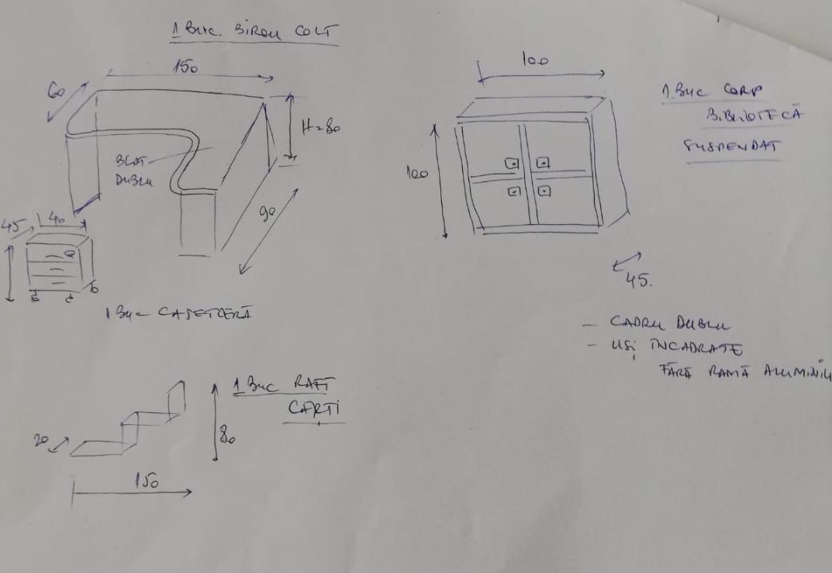

-1 birou 160 cm*70 cm, înaltime 80 cm cu blat dublu si dulap de 45 cm*40 cm, , înaltime 65 cm
-1 cuier 170 cm*40 cm
-1 ansamblu cuier 90 cm* 35 cm, înaltime 200 cm si oglinda atasata

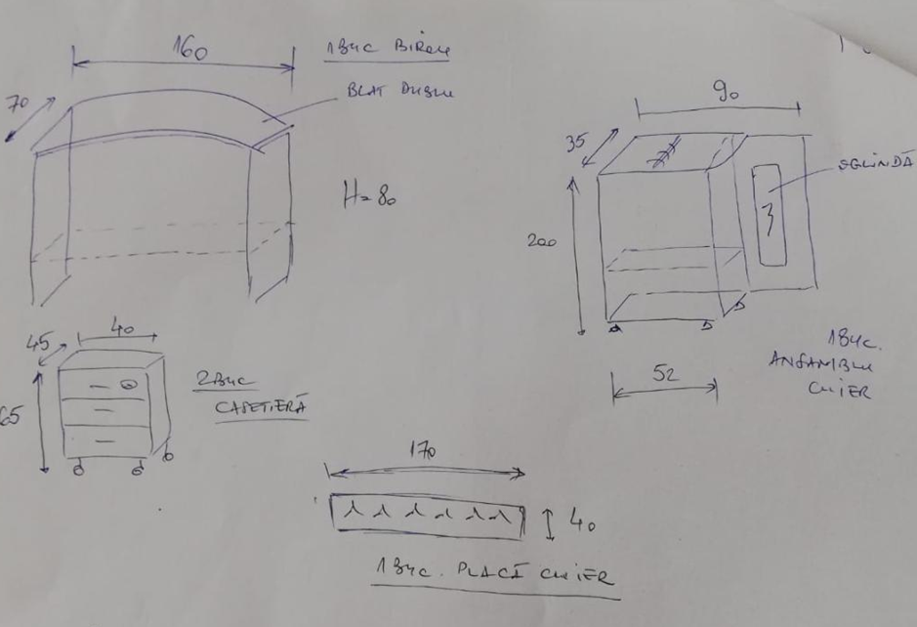

Toate imbinarile vor fi prevazute cu cant ABS 2 mm

Schita mobilier Biblioteca FSE Pal laminat culoare FREELINE CREM
- 1 masa de sedinte de 400 cm*85 cm, înaltime 78 cm (conform schitei)
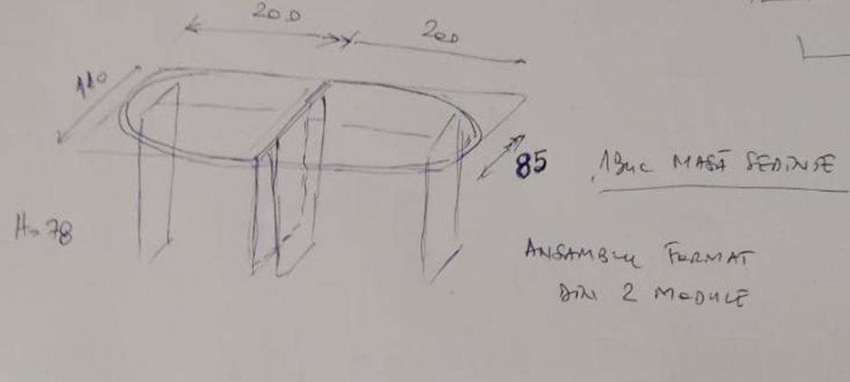
-1 biblioteca 160 cm*40 cm, înaltime 200 cm
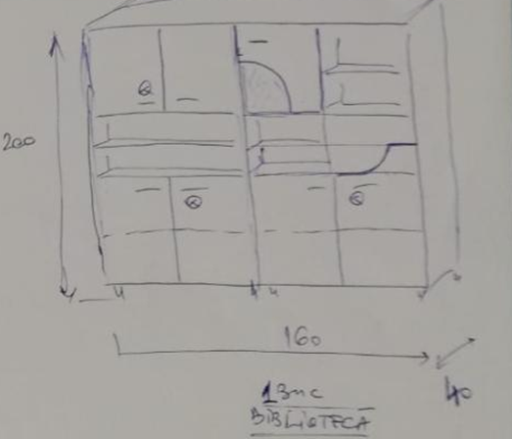
LOT 2
Schita scaune sala HP 2CORP CENTRAL

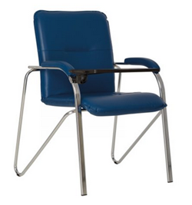
Schita scaune Biblioteca FSE

